UNIVERSIDAD MARIANO GÁLVEZ DE GUATEMALA SEDE PORTALES
FACULTAD DE INGENIERÍA EN SISTEMAS PLAN DOMINGO
SECCIÓN ´´A´´
PROGRAMACION 1
ING. MA. DAVID ALVAREZ



EXAMEN PARCIAL 2

ESTUDIANTE / CARNET
BERTHA LEÓN / 9941-25-15593

Prueba de funcionamiento de programa.
Este programa cuenta con un menú interactivo el cual se divide en 5 puntos que son:
- Registrar venta
- Consultar ventas
- Generar reporte
- Buscar ventas por monto
- Salir

Para una mejor comprensión de este se presentan las pruebas iniciando desde el punto 2.

Consulta de Ventas
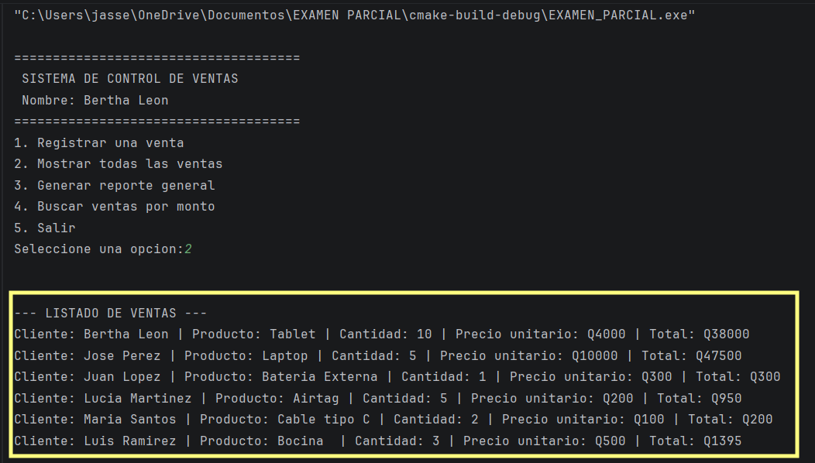

Registro y consulta de ventas.
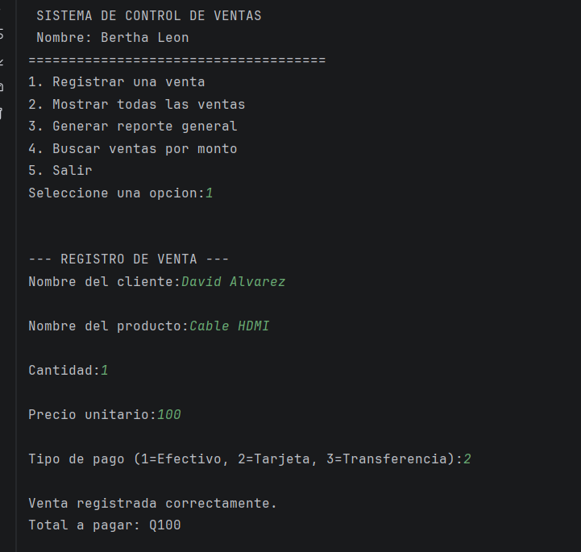

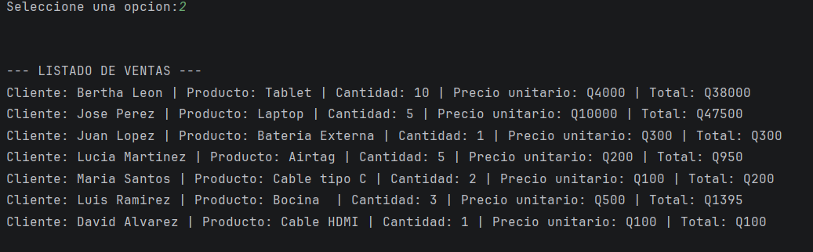

Reporte de ventas.
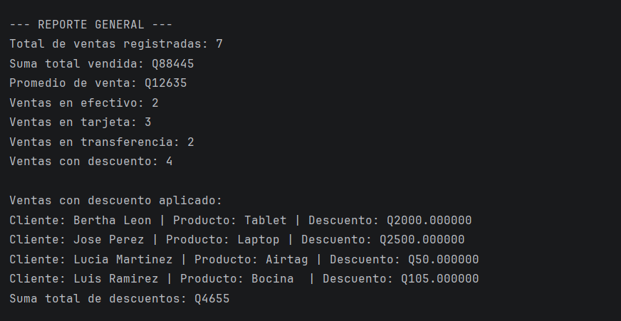

Búsqueda por monto
